Сьогодні, 12 травня, Центр надання адміністративних послуг Слобожанської селищної ради відзначає 7 років від дня заснування. 2016 року він став першим ЦНАпом, утвореним серед об’єднаних територіальних громад Дніпропетровської області.
Адміністратори ЦНАП – наша головна цінність та основа якісного сервісу. Вони орієнтовані на інтереси заявників і з задоволенням підбирають рішення з урахуванням унікальних потреб людини. Підкажуть, яким чином можна комплексно отримати широкий спектр послуг без зайвих відвідувань центру. Завжди усміхнені й привітні.
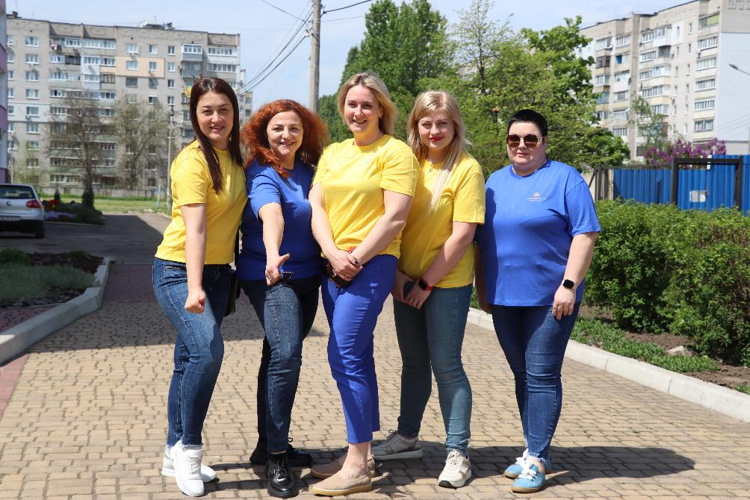
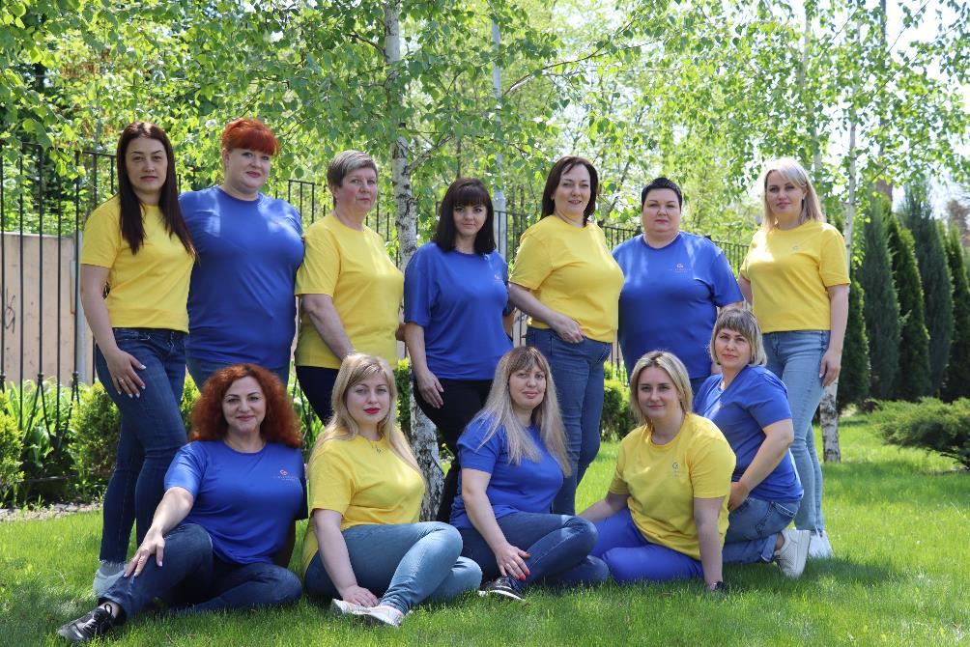
Ми бажаємо нашим «бджілкам-трудівницям» здоров’я, наснаги, натхнення у роботі та легкої комунікації з відвідувачами. Нехай ваша компетентність та індивідуальний підхід і надалі допомагають знаходити спільну мову з заявниками, а їхня усмішка і вдячність зігріває ваші серця.

З повагою, селищний голова Іван Камінський та депутатський корпус Слобожанської селищної ради

